Large Kernel Soft Shadows in interactive time

1- Introducción.

Existen 2 grandes grupos de tecnicas para generar sombras en real time: a) Las que trabajan en el espacio geometrico, como volumen shadows o stencil shadows, y b) las que trabajan en image space, como shadows maps y todas sus variantes.
Estas ultimas, tienen muchas ventajas: son faciles de implementar, muchas placas vienen con soporte nativo para ciertos pasos del algortimo (directx10, shadow map textures), y ademas que por trabajar en el image space cualquier cosa que se dibuje, tambien proyecta sombras, lo cual la hacen muy practicas en combinacion con otras tecnicas de geometria falsa (parallax occlussion, billboards, etc).
Desafortunadamente, tambien sufren de todos los problemas tipicos de sampleo y precision de las tecnicas en image space (Aliasing, self shadow, etc).
Varias tecnicas se desarrollaron para minimizar estos problemas, la mayoria para poder aplicarse en real time.
Este metodo que proponemos, se basa en los métodos de shadow map [Williams 1978], Percentage Closer Filtering [Reeves 1987] y Percentage Closer Soft Shadows [Fernando 2005], para producir sombras suaves, perceptualmente correctas (no fisicamente), minimizando los artifacts del shadows maps y en tiempo interactivo.

2- Previous Work
Muchas tecnicas de sombras suaves se basan en blurrear el shadow map, que por cuestiones tecnicas [1] no se puede precalcular, ni aplicar un filtro separable [2]. Al blurrear el shadow map, se obtiene una sombra suave que ademas minimiza los efectos del aliasing.
La tecnica de PCSS, se basa en tomar un Kernel de tamaño variable para el muestreo, haciendo una estimacion del area de penumbra. Eso permite que los objetos produzcan zonas de penumbra mas reales, especialmente cuando el blocker esta cerca del piso.
El problema con esta tecnica es la capacidad limita del pixel shader para calcular todas las muestras: un kernel de 10 x 10, requiere de 100 operaciones de acceso al shadow map, comparaciones y demas. Por otra parte en los lugares donde el area de penumbra no es lo sufientemente grande en relacion al tamaño que ocupa en la pantalla se puede hacer mucho mas notorio el aliasing (perspective aliasing del shadow map).
Si bien hay tecnicas para minimizar este problema calculando matrices de transformacion especialmente diseñadas, en gral esto no se logra salvo para receivers fijos, como el piso, o la pared).

Artifacts PCSS:

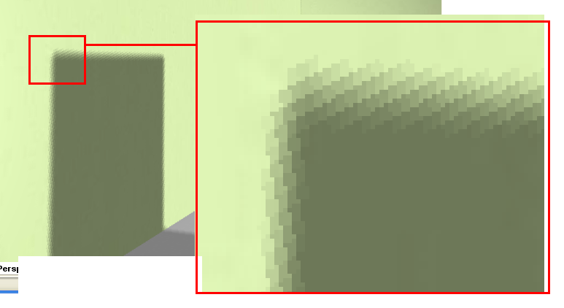
Para minimizar estos artifacts, se suele reemplazar el kernel fijo de r x r por otro tipo de muestreo, que tenga mas bases estadisticas, usando una distribucion de poisson, en un disco por ejemplo, y rotando el disco en cada pixel para evitar el aliasing. Esas tecnicas transforman ese aliasing en “ruido” que es mucho menos objetable.

Ejemplo:
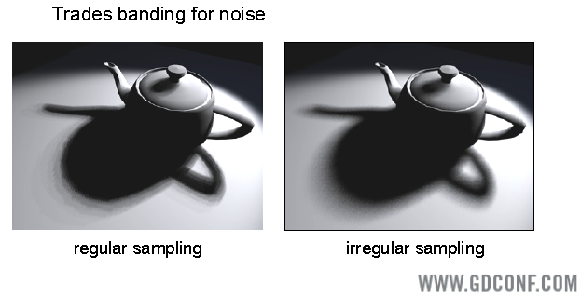

3- Large Kernel Soft Shadows
Con el objetivo de lograr la mejor calidad posible (a expensas de la velocidad) y minimizar los problemas de aliasing del shadow map, se require usar kernels muy superiores a los que se utilizan habitualmente en aplicaciones en real time (y para los cuales esta pensando el algoritmo original). Por ejemplo un kernel de 20x20 esta en el limite de lo que soporta un PS 3.0.

El PCS comun hace un lerp entre los 4 texels mas cercanos. Eso hace que eventualemente haya una cantidad “infinita” de posibles valores de sombra (sin considerar logicamente el limite impuesto por la precision de un float).

Ahora el PCSS hace un muestreo n x n muestras, la cantidad posible de valores es n cuadrado, paradogicamente es muy inferior a los obtenidos con el lerp simple del PCS. Y eso es lo que produce los artifacts de la figura 1.
[Fernando 2005] (Parper original)
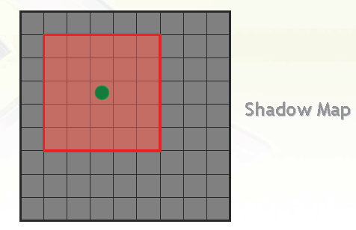

Lo que proponemos es tomar un radio no entero, (si no n + 0.5), y mutiplicar cada punto por un coeficiente que depende de su pos. (Ademas del guassiano normal). Ese valor K es 1, si esta en el interior, o un valor entre cero y uno si esta en el borde dependiendo de la pos. del punto central.

CT = coordenada de textura en el shadow map,
float2 vecino = frac( CT*SMAP_SIZE);

for(float i=-r;i<=r;i+=2.5)
for(float j=-r;j<=r;j+=2.5)
{
if(i==-r)
kx = 1-vecino.x;
else
if(i==r)
kx = vecino.x;
else
kx = 1;

if(j==-r)
ky = 1-vecino.y;
else
if(j==r)
ky = vecino.y;
else
ky = 1;

I+=kx*ky;
}
I/=(2*r)*(2*r);

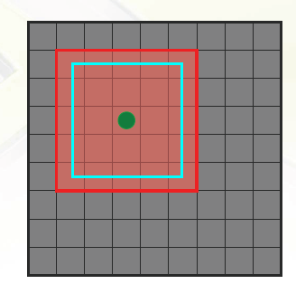

Ese simple cambio, minimiza el artifact, y queda mejor que el ruido del tap de poisson.

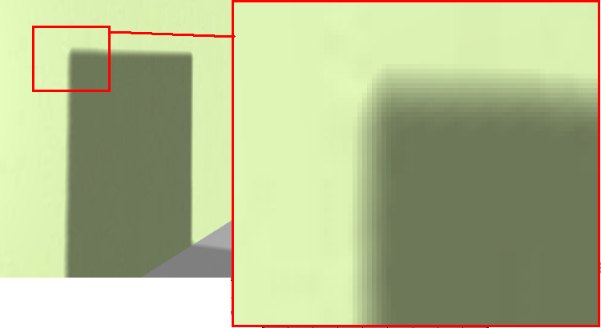

Ejemplo:

